**Региональный семейный конкурс**

**«Историческая память Ленинградской области: защитить и сохранить»**

**Номинация:**

***«История Защитника Отечества»***

**«Герой Советского Союза краснозорец**

**Григорьев Алексей Григорьевич»**

**Воронин Борис Вячеславович,**

**ученик 9б класса**

ГБОУ ЛО «Школа-интернат,

реализующая адаптированные

образовательные программы,

«Красные Зори»

**Воронина Анна Валерьевна**,

учитель-логопед

**Симонова Нина Ивановна,**

педагог доп. образования,

руководитель школьного музея

nsimonova63@gmail.com

+7 962 7224677

**2024 год**

Оглавление

Введение……………………………………………………………………3

Глава 1. История школы-колонии «Красные Зори»…………………….4

Глава 2. Жизнь и подвиг краснозорьца Алексея Григорьева…………..6

Глава 3. Архивные документы из школьного музея…………………...11

Заключение……………………………………………………………….12

Список использованной литературы……………………………………14

Приложение………………………………………………………………15

**Введение**

В нашей школе, история которой насчитывает уже более 100 лет, работает историко-краеведческий музей. Он создан 24 сентября 2018 года и в его фондах есть интересные исторические материалы из краснозорьского архива, личные вещи воспитанников, книги, фотографии, альбомы, письма.

Много интересного я узнал на экскурсиях в музее: из истории нашей школы и про исторические события, происходившие в школе и в моей стране, и про героических людей – краснозорьцев. Ведь, я тоже краснозорец! А мы, современное поколение – хранители памяти и, конечно, исследователи истории. Вот, мне после очередной экскурсии о героических подвигах краснозорьцах, захотелось подробнее узнать об удивительном человеке **Герое Советского Союза Григорьеве Алексее Григорьевиче.**

Документов в музее оказалось очень мало – скупые строки, всего две фотографии из краснозорьского архива, документы из архива о награждении А.Г. Григорьева высоким званием, фотоальбомы и листы биографии героя, написанные от руки на серой тонкой бумаге [Фото 1]. Я захотел собрать всё, исследовать, упорядочить и рассказать в моей исследовательской работе о жизни и подвиге настоящего героя-краснозорьца, Защитника Отечества.

В исследовании мне помогала моя мама Анна Валерьевна Воронина, учитель-логопед [Фото 2]. А Нина Ивановна Симонова, руководитель школьного музея, доверила мне все имеющиеся в школьном музее документы и архивные справки; рассказала подробно об истории школы-колонии «Красные Зори», она – автор нескольких книг, которые помогли мне в моём исследовании. Вместе мы искали источники и оформляли библиографический список литературы.

Итак, во-первых мне хочется своё исследование начать со славной истории школы и уточнить географию. Школа-колония «Красные Зори» располагалась в Стрельне, которая до Великой Отечественной войны входила в состав Ленинградской области. Указом Президиума Верховного Совета РСФСР от 12 июня 1950 года в административное обслуживание райсоветов Ленинграда были переданы: «...рабочий поселок Володарский и Стрельнинский сельсовет Красносельского района Ленинградской области – Петродворцовому району Ленинграда», причем населенный пункт Стрельна был отнесен к категории рабочих поселков». Так записано в исторической справке на сайте Муниципального образования пос. Стрельна.

**Глава 1. История школы-колонии «Красные Зори»**

«Красные Зори» – это трудовая школа-колония, создана педагогом-новатором Игнатием Вячеславовичем Иониным. На Михайловской даче по Петергофской дороге, между Стрельной и Петергофом «21 ноября 1919 года была открыта детская трудовая школа-колония II-х ступеней или попросту детский дом «Красные Зори», который просуществовал здесь до 1941 года, начала Великой Отечественной войны» [4]. Возглавил школу замечательный человек – военный летчик, биолог по образованию и талантливый педагог по призванию Игнатий Вячеславович Ионин (1893-1939).

Вся система обучения и воспитания в школе-колонии «Красные Зори» была построена на практическом изучении природы, сельскохозяйственного труда и техники. В первом номере газеты «Правда Красных Зорь» сообщалось: «Вот здесь, ребята, мы будем строить Школу-коммуну, здесь мы организуем свое школьное сельское хозяйство, здесь мы будем решать большую задачу, поставленную партией, – связывать учебу с трудом» [1]. Начав работу, школа-колония, где жили 27 детей-беспризорников, к 1932 году объединяла около 600, перед Великой Отечественной войной – более тысячи детей. Особое внимание уделялось сплочению коллектива (включая детей и педагогов) на началах самоуправления (главный лозунг колонии – «Сделаем сами!»). И сами колонисты придумали название своей школе, а на общем собрании выбрали лучшее – «Красные Зори». «Ученики получали знания по всем предметам основной школы, трудовые навыки, овладевали специальностями. Особенно много полезного для учебы и трудового воспитания давало прекрасно организованное сельскохозяйственное производство, где широко использовались новейшие методы науки и практики» [4].

Школа кипела жизнью! Школа цвела радостной дружбой, взаимной любовью и уважением всех ко всем. «У нас была полная чаша жизни! – вспоминают краснозорьцы. Принцип Ионина был: «Каждому – все!». Детская республика работала на полном самоуправлении и вела разветвленное и по своим масштабам богатое хозяйство. Дополнительно ребята выбирали занятия в различных кружках: юных библиотекарей, газетчиков, голубеводов, пчеловодов, пожарных, спортсменов, стрелков, радистов, яхтсменов, музыкантов симфонического оркестра и оркестра народных инструментов, хоровиков, фотолюбителей. Школа в то время представляла собой, целый городок со своей пекарней, водокачкой, электростанцией, прачечной, мастерскими (столярной, швейной, слесарной, сапожной), парком сельскохозяйственных машин, обширными угодьями. Хозяевами всего были дети! А дети в «Красных Зорях» «могли не только созерцать роскошную красоту родной природы, но и активно преображать окружающее их жизненное пространство [4]. Ионинский способ уникален системой объединения разных педагогических учреждений. На территории школы работала десятилетка и аграрно-педагогический техникум под одной крышей, где «будущие учителя, студенты педагогического техникума, не только получали агрономические знания, крайне необходимые и сегодня каждому сельскому учителю, но и жили общей жизнью с ребятами» [1].

Среди выпускников «Красных Зорь» – ученые, руководители, журналисты, поэты, инженеры, народные депутаты, военные, композиторы, строители, артисты кино, артисты цирка, спортсмены, скульпторы, педагоги. «И где бы ни несли свою трудовую вахту питомцы школы, они везде проявляли себя настоящими гражданами своей страны, прекрасными профессионалами, людьми долга и чести, которые прикоснулись к этому удивительному источнику человеческой красоты» [4]. Краснозорьцы вправе гордиться своей школой. Она была для многих обездоленных детей родным домом, о котором навсегда сохранилась самая добрая память.

Ионин И.В. мечтал, чтобы все после окончания школы стали бы агрономами, учителями, врачами, квалифицированными рабочими, талантливыми военными, художниками, музыкантами – словом, полезными для общества людьми. Он хотел, чтобы «у каждого человека была «полная чаша жизни», чтобы человек находился в постоянном контакте, гармонии с людьми и природой, составлял единое целое со всем окружающим миром» [4]. Труд и его результаты содействовали процветанию колонии, достатку, воспитанию социальной активности учащихся, пониманию ими моральных и духовных ценностей. Перед каждым из них открывалась светлая жизненная перспектива. И самое главное, дети хорошо учились, выпускники, как правило, поступали в вузы и высшие военные учебные заведения.

Из стен «Красных зорь» вышли десятки докторов и кандидатов наук, прекрасных специалистов, военных начальников, просто хороших людей, которые прикоснулись к этому удивительному источнику человеческой красоты и навсегда становились людьми. Чем дальше уходит от нас в прошлое история, в частности история Великой Отечественной войны и блокады Ленинграда, тем ярче, почему-то и сильнее звучат голоса свидетелей и участников тех трагических событий, тем ценнее их архивные документы, воспоминания, записные книжки, альбомы, фотографии, оставленные нам на вечную память.

Краснозорьцы в годы Великой Отечественной войны и блокады показали себя мужественными, добросовестными, трудолюбивыми – настоящими защитниками Ленинграда. 1941-й год подошел незаметно. Все тридцать два десятиклассника школы-колонии «Красные Зори» успешно сдали выпускные экзамены. На 24 июня был назначен школьный выпускной праздник. Краснозорьцы-выпускники по традиции собирались в поход по Карельскому перешейку. «Но в одночасье всё изменилось. Не состоялся выпускной вечер, к которому готовились целый год. Начались работы оборонного характера, краснозорьцы помогали жителям рыть окопы в Ропше и Новом Петергофе. Старшие ребята были направлены на Карельский перешеек – строить военный объект №1807. Предстояло возвести ангары и посадочную площадку для самолётов. Трудились наравне с взрослыми в две смены по 12 часов. За добросовестный труд Красносельский райком комсомола Ленинградской области объявил краснозорьцам благодарность» [3]. Это была первая, но не последняя награда краснозорьцев.

Девочки, которые оставались в школе, занимались постоянными проводами ребят в действующую армию. Некоторые, уже бывшие старшеклассники, получили повестки, другие сами поехали поступать в военное училище и уходили добровольцами на фронт, прибавив себе год, а то и два. Из выпуска 1941 года все 13 ребят ушли на фронт, а из 19 девушек – 8 девчат ушли добровольцами в Красную Армию. Уходили в армию и народное ополчение учителя школы «Красные Зори». Одним из первых ушел на фронт директор школы с 1938 по 1941 годы Николай Степанович Лесков, он погибнет в боях, защищая Ленинград на Невской Дубровке. Уехали в эвакуацию в Ярославскую область младшие ребята до седьмого класса. С ними часть педагогов во главе с Геной Давыдовной Левитиной, ставшей директором детдома в эвакуации.

Имя выпускника-краснозорьца 1938 года выпуска Алексея Григорьевича Григорьева с гордостью вписано в летопись школы. Защищая Родину, в годы Великой Отечественной войны он удостоен высокого звания – Герой Советского Союза [Фото 3.].

**Глава 2. Жизнь и подвиг краснозорьца Алексея Григорьева**

В школьном музее бережно хранится первая запись из Центрального архива Министерства Обороны Российской Федерации. Это учетно-послужная картотека нашего Героя, поступившая в фонд музея из архива краснозорьцев, как и другие документы полковника А.Г. Григорьева.

**Григорьев Алексей Григорьевич  
Учетно-послужная картотека  
Дата рождения: 01.03.1917  
Место рождения: Ленинградская обл., Островский р-н, Ульяновский с/с, д. Усово  
Дата поступления на службу: __.05.1940  
Воинское звание: полковник  
Наименование воинской части: 43 тд КОВО ЮЗФ,20 тбр 11 тк  
Дата окончания службы: 30.06.1961  
Награды: Медаль «За победу над Германией в Великой Отечественной войне 1941–1945 гг.», Медаль «За оборону Сталинграда», Медаль «За взятие Берлина», Медаль «За освобождение Варшавы»  
Информация об архиве -  
Источник информации: ЦАМО  
Номер шкафа: 49  
Номер ящика: 10**

Родился Алексей Григорьевич 1 марта 1917 года в деревне Усово Лисинской волости Островского уезда Псковской губернии (ныне в составе Псковской области). По национальности русский. Жил и воспитывался в дружной крестьянской семье. Еще в раннем детстве с семьей переехал в село Карамышево Псковской области, там же пошел в школу. В 1932 году окончил начальную школу, а после 7 класса поступил и закончил в 1938 году педагогический техникум «Красные Зори» в поселке Стрельна Ленинградской области. Агропедтехникум на территории школы-колонии «Красные Зори» открылся 25 апреля 1931 года и, как писал И.В. Ионин: «Год работы был годом ликвидации коренного недостатка семилетки» [1]. Два первых набора техникума были проведены для ребят из окончивших ШКМ (Школа крестьянской молодежи) области и все учащиеся были комсомольцами. Таким образом, работа агропедтехникума «выполняла задачу подготовки таких остродефицитных кадров, как агропедагоги» [1]. Алексей Григорьев окунулся в жизнь краснозорьской семьи и прикоснулся к её удивительной истории. Учился и лично встречался с Игнатием Вячеславовичем Иониным и, конечно, был свидетелем чудовищной трагедии школы, когда её директора в 1937 году арестовали и после суда отправили в САЗЛАГ в Ташкент, где он 19 февраля 1938 года умер.

С августа 1938 года Алексей Григорьев начинает работу педагогом, – он директор начальной школы в селе Замостье Ленинградской области (ныне в составе Псковской области). Через год в ноябре 1939 года Алексей Григорьевич Григорьев работает заведующим отделом агитации и пропаганды Карамышевского райкома комсомола и с начала 1940 года – инструктором райкома ВКП(б) в своем районе. Более 50 лет он был коммунистом, членом Всесоюзной коммунистической партии большевиков (КПСС, в которой состоял до 1991 года).

В Красную Армию был призван в мае 1940 года Карамышанским районным военкоматом Ленинградской области. Начинал служить в стрелковых и танковых частях. В боях Великой Отечественной войны с первого дня – 22 июня 1941 года, механик-водитель танка.

В сентябре 1941 года он воевал в составе 10-й танковой бригады на Юго-Западном фронте. Тогда уже младший сержант А.Г. Григорьев был командиром танка, который сенью 1941 года отличился в Сумско-Харьковской оборонительной операции. За бой при обороне г. Обояни в Курской области, Алексей Григорьев награждён своей первой наградой – медалью «За отвагу». В 1942 году наш Герой смело сражался и командовал танком уже на Западном фронте. Он уже капитан и командир танковой роты 20-й танковой Седлецкой Краснознаменной ордена Суворова 2-й степени танковой бригады (11-й танковый Радомский Краснознаменный орденов Суворова 2-й степени и Кутузова 2-й степени корпус, 5-я Ударная армия, 1-й Белорусский фронт).

А с весны 1944 года до самой Победы Алексей Григорьевич Григорьев командовал ротой танков Т-34 в составе 20-й танковой бригады на 1-м Украинском и 1-м Белорусском фронтах. К тому времени он уже окончил Ленинградскую танковую школу и приобрел большой боевой опыт. Он участвовал и проявил отвагу в Белорусской и Висло-Одерской стратегических наступательных операциях. При освобождении Белорусской ССР его танковая рота успешно действовала в ходе глубокого рейда механизированной группы на Люблинском и Брестском направлениях. Далее, 23 июля 1944 года его рота за двое суток прошла с боями 80 км и первой ворвалась в г. Парчев (Польша). При взятии города рота уничтожила 2 артиллерийские батареи, 6 вездеходов и до 50 человек солдат. Были захвачены 3 орудия и 5 автомашин. Экипаж А.Г. Григорьева в этом бою уничтожил 2 орудия, 2 вездехода, 3 пулеметные точки и до 15 солдат противника. Продолжая победный рейд, 24 июля участвовал в освобождении польских городов Радзынь-Подляский и Лукув. А уже с 25 по 31 июля с боем освобождал г. Седлец и опять его рота танкистов первой ворвалась в город, истребив 3 артиллерийских батареи, подбив 3 танка, 4 штурмовых орудия и до 54 солдат противника. На личном счету командира роты капитана А.Г. Григорьева – 2 уничтоженных орудия, 3 автомашины и до 15 солдат противника.

В городе Радом (Польша) 16 января 1945 года танковой ротой Алексея Григорьева в боях за его освобождение уничтожены железнодорожный эшелон, 6 танков, 5 бронетранспортеров, 2 артиллерийских батареи, 9 пулемётных точек, 8 вездеходов, до 50 автомашин и до 140 немецких солдат.

Командир танковой роты 20-й танковой бригады (11-й танковый корпус, 5-я Ударная армия, 1-й Белорусский фронт) капитан Алексей Григорьевич Григорьев отличился в ходе Берлинской наступательной операции и непосредственно при штурме Берлина.

В школьном музее хранятся архивные документы, которые находились в краснозорьском архиве и сегодня они являются ценнейшими экспонатами.

Из НАГРАДНОГО ЛИСТА за номером 47 можно познакомиться с представлением к званию «ГЕРОЙ СОВЕТСКОГО СОЮЗА» краснозорьца [Фото 4]. «Тов. Григорьев в боях за пригороды и город Берлин четко и умело организовал штурм обороны немцев и разведку его огневых средств.

Своей ротой первым ворвался на окраину Берлина, умелым маневром и стремительными действиями прорвал оборону немцев, обеспечив ввод бригады и прорыв. Первым форсировал реку Шпрее, закрепился на её западном берегу, чем обеспечил форсирование реки бригадой и другими частями.

В этом бою тов. Григорьев ротой уничтожил: четыре противотанковых батареи, пять минометных батарей, 30 пулеметных точек, 10 бронетранспортеров, 30 автомашин с военным имуществом, проделал проходы в проволочных заграждениях и истребил до 280 немецких солдат и офицеров.

Ведя бой за город Берлин, умело организовал штурм огневых средств противника и в трудных условиях уличных боев первым ворвался в город, посеял в рядах пр-ка панику и ротой уничтожил: шесть танков, пять противотанковых батарей, 6 минометных батарей, 7 зенитных установки, 6 минометных батарей, 20 бронетранспортеров, до 400 солдат и офицеров и много другого военного имущества. Захватил 8 разных складов и до 800 солдат и офицеров. Ведя бои в направлении к центру города, ворвался на главную улицу и огнем уничтожил: 4 противотанковых пушки, 15 пулеметных точек, 3 зенитных установки до 200 солдат и офицеров и захватил много военного имущества.

В этом бою тов. Григорьев был тяжело ранен, но не покинул поле боя, остался командовать ротой. За мужество и геройство, проявленные в боях за город Берлин достоин правительственной награды присвоения звания «Герой Советского Союза». Самая высокая награда страны была вручена Герою вместе с Орденом Ленина (№42137) и Медалью «Золотая Звезда» (№6415).

Подписал Наградной лист на Алексея Григорьевича Григорьева Командир 1-го танкового батальона тоже Герой Советского Союза майор Булгаков. В школьном музее хранится еще один архивный документ за номером 221/438 – Указ Президиума Верховного Совета СССР о награждении нашего Героя и на второй странице пункта 74. Стоит имя награжденного Алексея Григорьевича Григорьева. [Фото 5].

При ближайшем рассмотрении архивного документа можно видеть оттиск водяных знаков ЦА МО РФ – Центральный Архив Министерства Обороны Российской Федерации Я структурировал победы командира танкистов Алексея Григорьевича Григорьева и его экипажа, **захвачены и разбиты в ходе боёв**:

* Автомашины – 58
* артиллерийские батареи – 7
* минометные батареи –11
* противотанковые батареи – 9
* бронетранспортеры – 35
* вездеходы –10
* железнодорожный эшелон – 1
* зенитные установки – 10
* орудия – 4
* пулеметные точки –57
* танки –15
* штурмовые орудия – 4
* живая сила противника – 1154

**Захвачены в ходе боёв:**

* автомашины –30
* орудия – 3
* пушки – 4
* склады – 8

**Взяты в плен в ходе боёв**: более 800 немецких солдат и офицеров.

Вот победный результат героического командира танка и его экипажа. Безусловно, статистические данные неполные, но цифры говорят о смелости, храбрости и мужестве нашего Героя и его экипажа. Они все настоящие герои.

За годы участия в Великой Отечественной войне Алексей Григорьевич был трижды ранен и 2 раза контужен. После Победы продолжил службу в Советской Армии. С июня 1945 года командовал танковым батальоном 20-й танковой бригады в составе Группы Советских войск в Германии, затем учеба в Военной Академии и в 1951 году он преподает тактику на Центральных бронетанковых курсах усовершенствования офицерского состава им. В.М. Молотова. С 1957 года – подполковник А.Г. Григорьев в звании подполковника, он старший преподаватель на Центральных стрелково-тактических курсах усовершенствования офицерского состава Советской Армии «Выстрел» имени Маршала Советского Союза Б.М. Шапошникова. Алексей Григорьевич Григорьев всегда учил и сам непрерывно учился, повышая свой технический уровень знаний военного дела. С 1959 года полковник Алексей Григорьевич Григорьев преподавал общевойсковые дисциплины на военной кафедре Ленинградского финансово-экономического института. **Награжден:** **Орденами Ленина (31.05.1945), Красного знамени (18.08.1944), Александра Невского (110.03.1945), Отечественной войны 1-й степени (11.03.1985), двумя орденами Красной Звезды (20.11.1944, …), медалями «За отвагу» (22.02.1942), «За боевые заслуги», «За оборону Сталинграда», «За взятие Берлина», «За освобождение Варшавы» и другими медалями** [Фото 1].

В 1961 году – вышел в запас. Активно занимался общественной деятельностью. В разные годы был Председателем партийного комитета, профсоюзного комитета, возглавлял Совет ветеранов войны института. С сентября 1989 году был на заслуженном отдыхе. Он жил в городе-герое Ленинграде (с 1991 года – Санкт-Петербурге). Умер 28 ноября 1998 года. Похоронен Алексей Григорьевич на Ново-Волковском кладбище Санкт-Петербурга [Фото 10]. Вечная память Герою!

**Глава 3. Архивные документы из школьного музея**

Музей истории школы «Красные Зори» работает с 24 сентября 2018 года, он занимает большой просторный зал на первом этаже. В фонде собраны первоисточники: уникальные архивные документы и письма, фотографии из краснозорьского архива, книги и статьи из периодических изданий, повествующие об удивительной истории школы за сто лет; по периметру в музее расставлена бытовая техника и уникальная аппаратура, поражающая воображение экскурсантов своей практичностью, надежностью и вековой историей.

В экспозиции семь тематических витрин, в которых размещена информация, рассказывающая о жизни первых краснозорьцев, школьных традициях и собрана ценнейшая коллекция судеб наших современников, всех, кто имел счастье учиться или работать в школе «Красные Зори». Тематическим витринам «Всё начиналось так…» и «Краснозорьцы в годы Великой Отечественной войны 1941-1945 гг.» уделено основное внимание, именно с них начинается каждая экскурсия в школьном музее.

Руководитель школьного музея Нина Ивановна Симонова рассказала нам удивительную историю, как в фонд музея попал краснозорьский архив. Оказывается, она изучает краснозорьскую тему с 1997 года, написала несколько книг и статей, много лет организовывала ежегодные встречи краснозорьцев в Михайловке, собирала материал. А вначале 2000-х годов, умерла Валентина Петровна Кузнецова, председатель краснозорьского сообщества и Заслуженный учитель РФ, её сын Александр передал две коробки с бумагами и сказал, что она знает, что с ними делать и не подведет Память краснозорьцев. Она передала краснозорьский архив в школьный музей. Вот и пополняется наш школьный музей уникальными экспонатами, а ведь еще 3 года назад у нас были только копии книг о краснозорьцах.

А сейчас в витринах фотографии и документы первых краснозорьцев, например книга Галины Генриховны Бубликовой (Тийк) «Повесть о «Красных Зорях», в которой она повествует об уникальном детском учреждении, существовавшем в Стрельне в 1919-1941 годах. Почетное место занимает книга И.В. Ионина, первого директора и основателя школы, выпущенная в 1933 году – раритет! Постепенно, разбирая краснозорьский архив, в музее выставляются оригиналы писем, архивные справки, неизданные книги краснозорьцев. Всё это богатство ждет своих исследователей и своего времени. Мне, просто повезло, что архивные справки краснозорьца Григорьева Алексея Григорьевича уже вписаны в реестр учетного музейного фонда и выставлены в витрине музея. Тему мне подсказала Нина Ивановна, и я рад, что мое исследование получилось. Пусть я не получу высокой награды на конкурсе, но моей исследовательской работой могут пользоваться другие ребята и изучать историю Подвига. В дальнейшем я хочу составить экскурсию по теме «Подвиг Героя» и провести её для ребят, ведь наша школа – это большая семья, школьный дом и мы должны знать историю о первых краснозорьцах, тем более что история – дело семейное.

**Заключение**

Когда я писал исследовательскую работу, я думал, что смогу обобщить и собрать весь разрозненный материал, которого, казалось, было так мало. Но вместе с мамой, в четыре руки мы смогли сделать больше. Мы внимательно изучили историю жизни и подвига нашего краснозорьца по архивным и печатным материалам из историко-краеведческого музея школы. Мы смогли найти в «Псковской энциклопедии», выпущенной в 2007 году на странице 225 имя нашего Героя А.Г. Григорьева и его фотографию (эта энциклопедия хранится в РНБ – Российской Национальной библиотеке). Знаем, что существует сборник «Псковичи – Герои Советского Союза», авторы Арсеньев А.Я. и Арсеньева А.П., она хранится в фонде Президентской библиотеки и РНБ. Мы уверены, что там есть информация о нашем краснозорьце-герое, я обязательно найду книгу и прочитаю её.

Пока я работал над темой, руководитель музея уже планировала другую работу, дав новую тему для исследования боевого пути краснозорьца П.А. Алексеенко старшекласснице. Они собираются ехать в город Пушкин, где живут дети ветерана Великой Отечественной войны, которые смогут лично рассказать о жизни и славном боевом пути краснозорьца.

Вот так по крупицам, от имени к имени открываются судьбы наших предшественников, тех ребят, которые стояли у истоков зарождения и создания школы со славным именем «Красные Зори». С уверенностью и гордостью можно сказать, как это говорит Нина Ивановна, что наш музей истории школы – это стратегический объект памяти и продолжение краснозорьских традиций в педагогическом пространстве школы-интерната «Красные Зори».

Мы с мамой решили на День Победы съездить на кладбище, найти могилу Героя и возложить цветы. Пусть Он видит, что его не забыли и помнят. Ведь, Алексей Григорьев из нашей краснозорьской семьи и мы, поколение XXI века обязаны помнить и гордиться Героем, который не жалея своей жизни боролся за мир и наше счастливое будущее.

Список использованной литературы:

1. Ионин И.В. Школа-колония Красные Зори: из опыта детской трудовой школы-колонии / И.В. Ионин. – Ленинград: 2-я тип. ОНТИ им. Евг. Соколовой, 1933. – 118 с., ил.
2. Комлев, В.П. «Неся тепло, надежду, свет!..» / В.П. Комлев // Аврора. – 1979. – №5. – С. 87-89.
3. Псковская энциклопедия, 903–2007/ гл. ред. А. И. Лобачев. – Изд. 2-е, доп. – Псков: Псковская энциклопедия, 2007. – С.225.
4. Симонова, Н. «Красные Зори» – школа труда, жизни и радости/ гл. ред. В.А. Рыбакова, ред. М.С. Инге-Вечтомова. – 2-е изд. испр. и доп. – Санкт-Петербург: Издательская программа «АПИ», 2023. – 72[39] с., ил.

Приложение

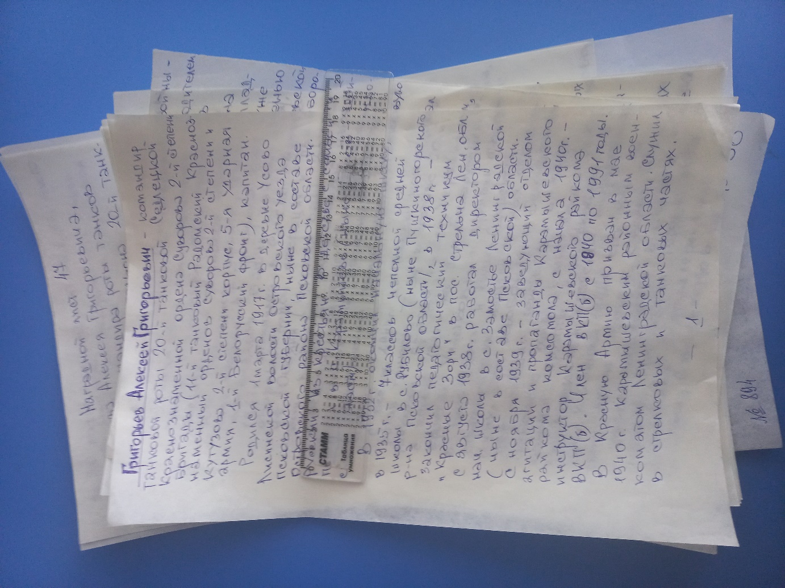

Фото 1. Биография Алексея Григорьевича Григорьева

(рукопись из краснозорьского архива)

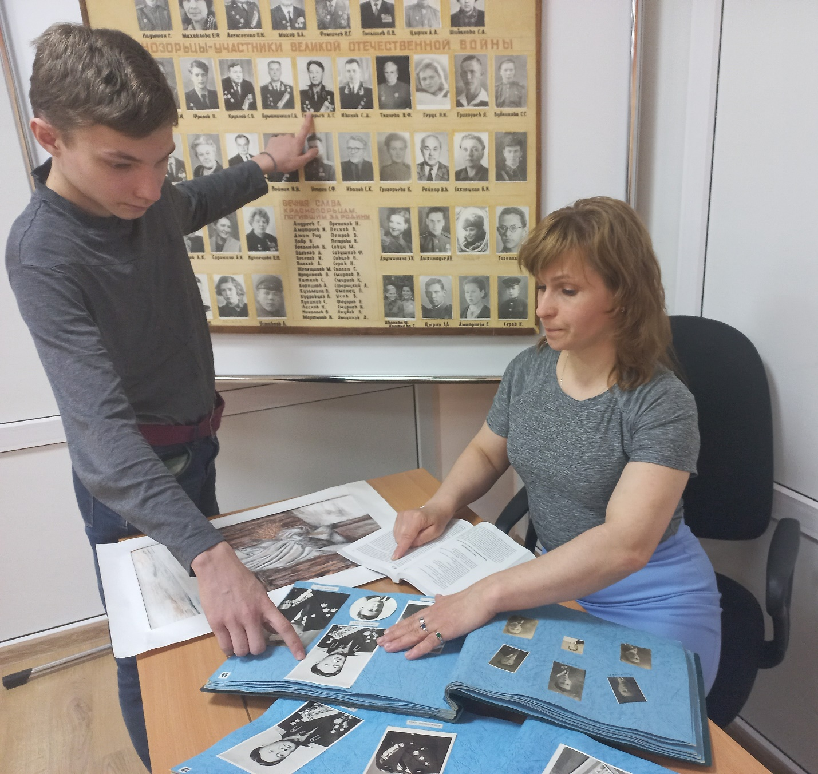

Фото 2. Работа в школьном музее вместе с Анной Валерьевной Ворониной, учителем-логопедом ГБОУ ЛО «Школа-интернат «Красные Зори»

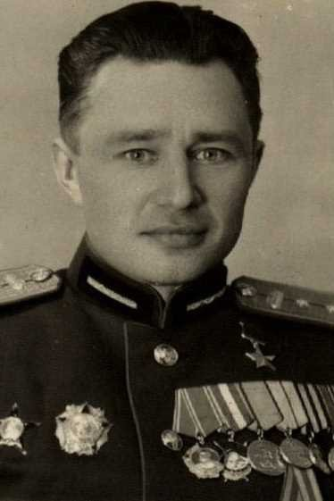

Фото 3. Григорьев Алексей Григорьевич, капитан и Герой Советского Союза

(из краснозорьского архива)

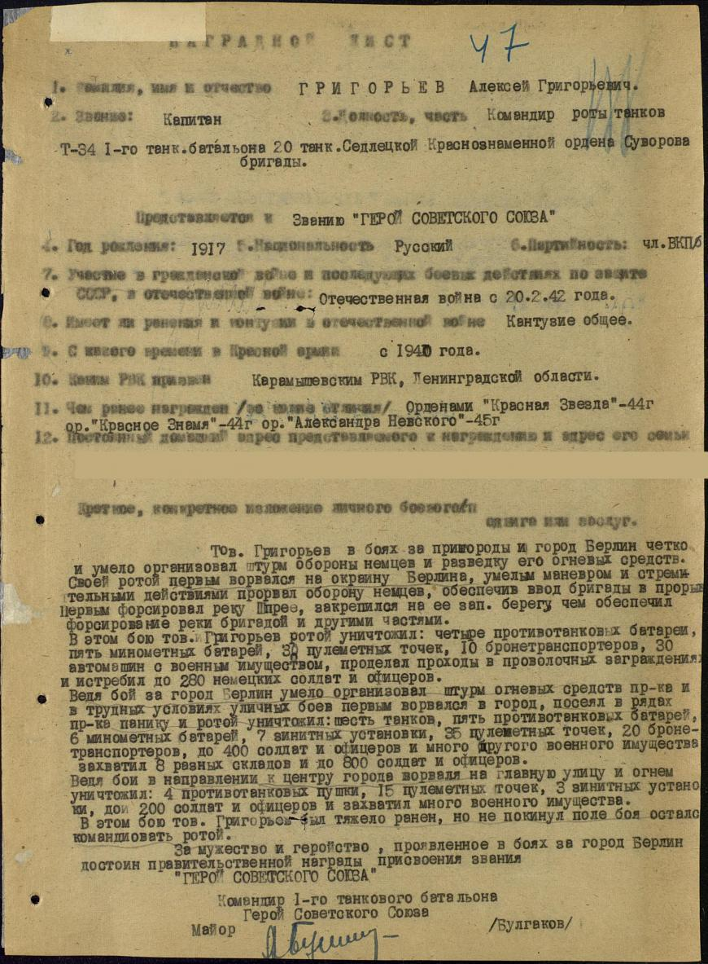

Фото 4. Наградной лист №47 капитана Григорьева А.Г.

(из краснозорьского архива)

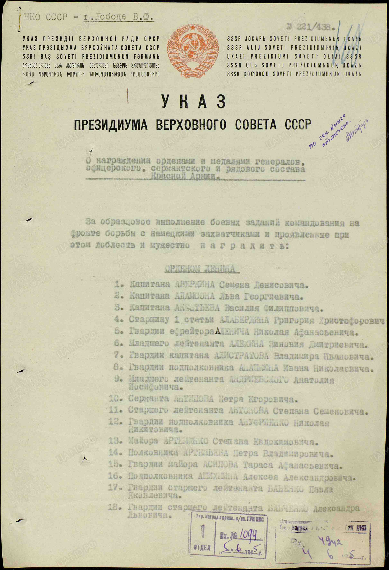

Фото 6. Указ Президиума Верховного Совета СССР о награждении

(из краснозорьского архива)

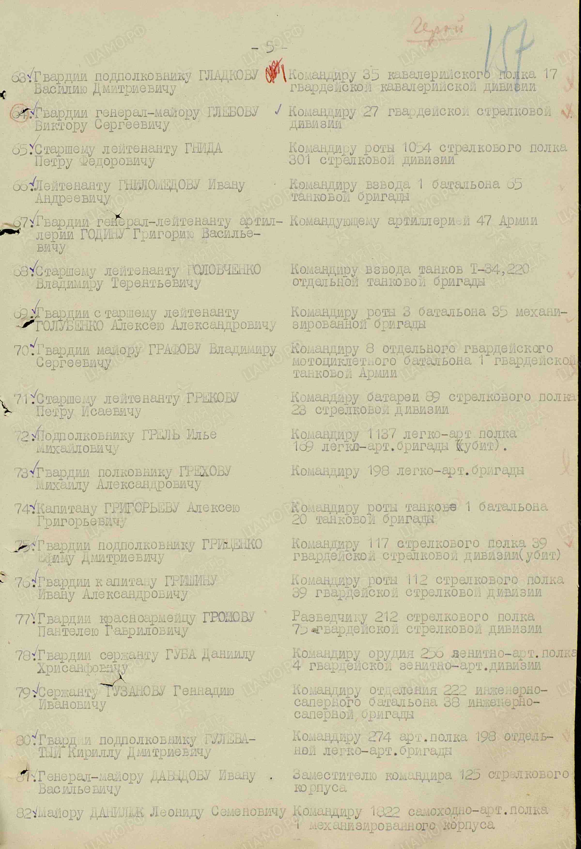

Фото 7. Указ Президиума Верховного Совета СССР о награждении (из краснозорьского архива)

Продолжение. Пункт 74 значится А.Г. Григорьев

А).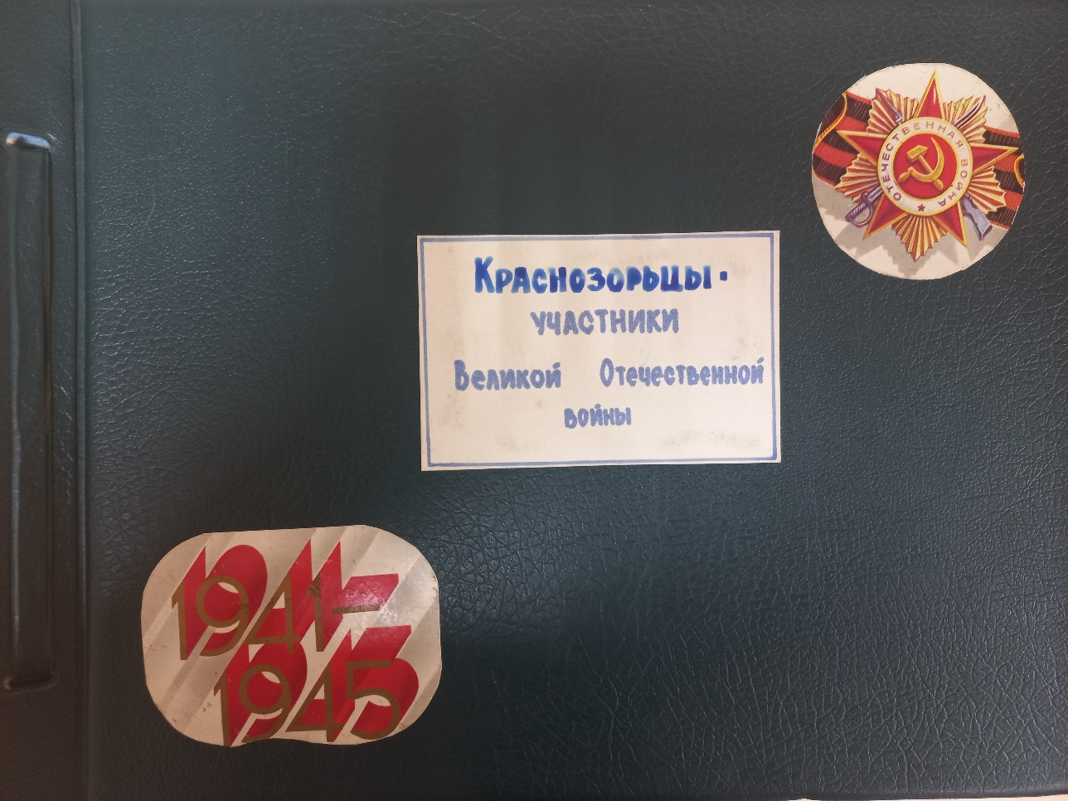

Б).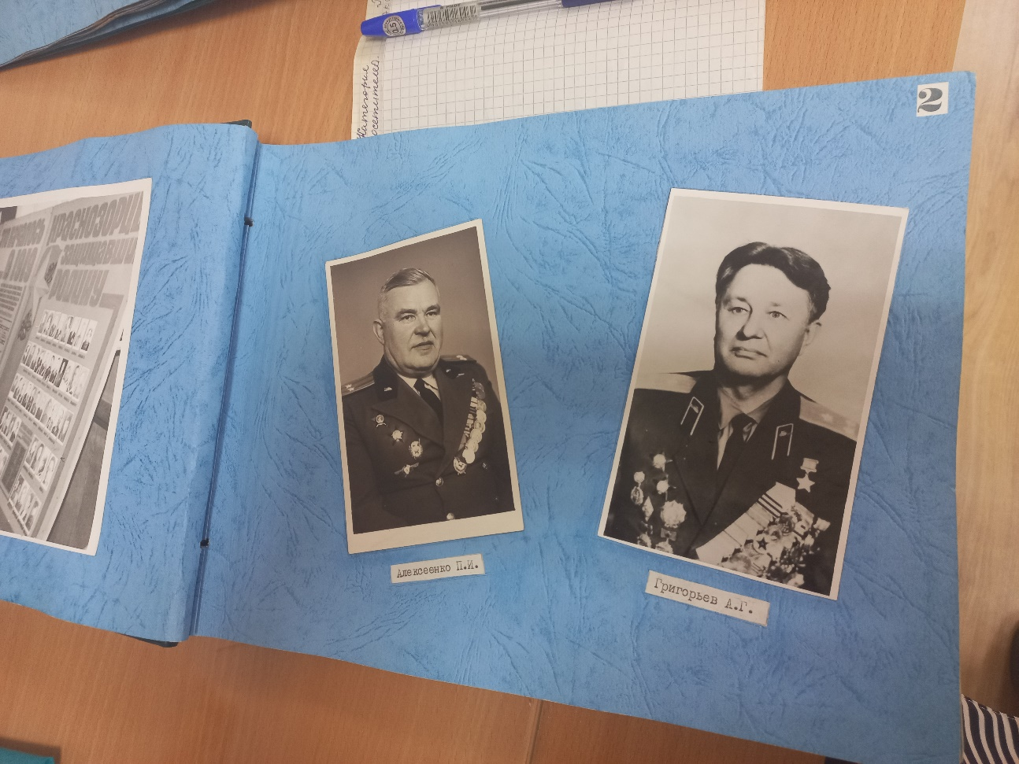

В).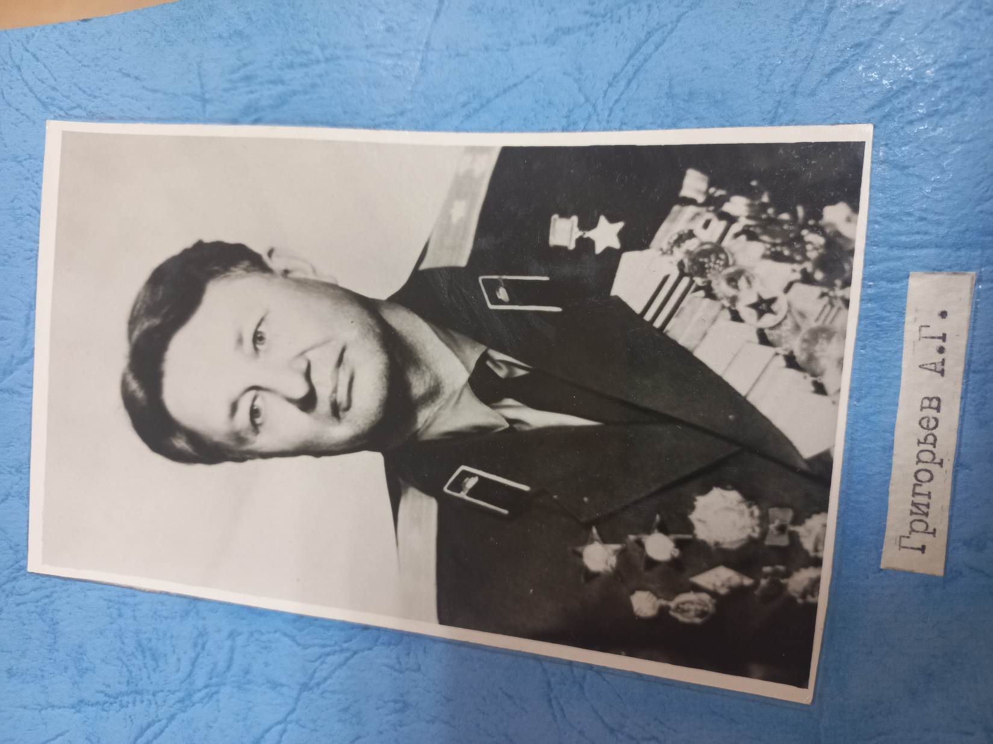

Фото 8. Фотоальбом «Краснозорьцы – участники Великой Отечественной войны» и фотография А.Г. Григорьева (краснозорьский архив)

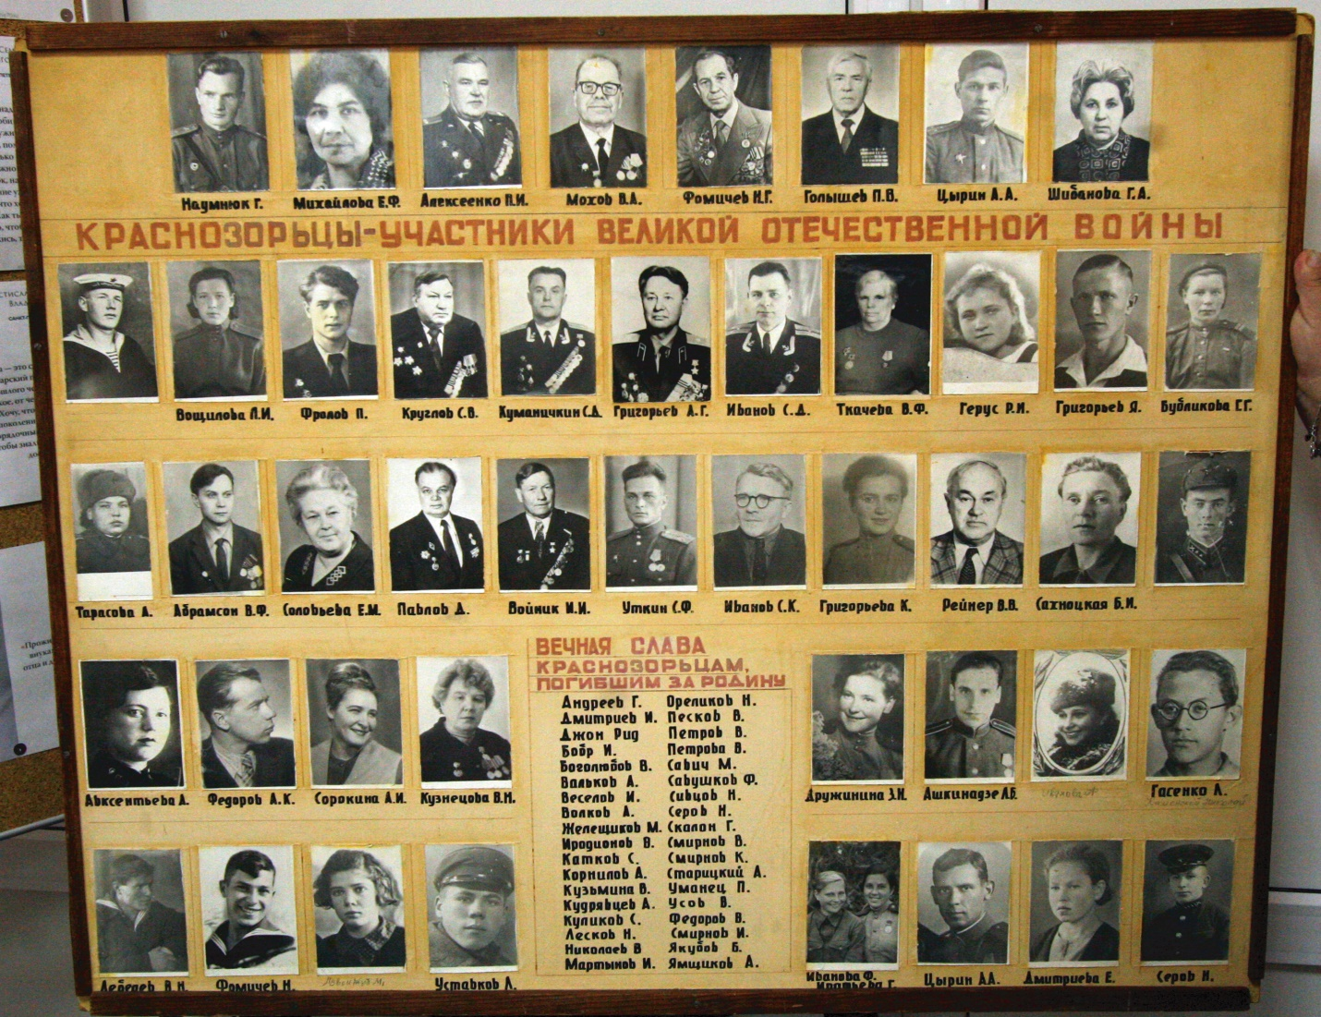

Фото 9. Стенд «Краснозорьцы-участники Великой Отечественной войны», сделанный руками краснозорьцев в 70-е годы XX века.

Фото А.Г. Григорьева в центре

(из краснозорьского архива)

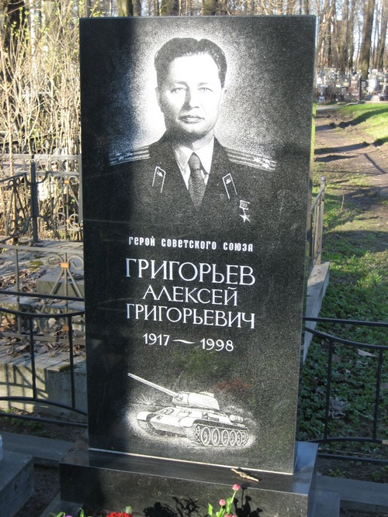

Фото 10. Памятник на Ново-Волковском кладбище

(из краснозорьского архива)